Elaborar propuesta técnica del software de acuerdo con las especificaciones técnicas definidas.
Juan Sebastián Lozada Corredor
Adrián Felipe Gallego Sánchez
Daniel Felipe Ciro Sánchez
Felipe Figueredo Bustos

Edwin Alexander Durán García

Servicio Nacional de Aprendizaje - SENA
Centro Electricidad Electrónica y Telecomunicaciones – CEET
Análisis y Desarrollo de Software – ADSO
Bogotá DC
3206404
12 de agosto del 2025
Saludos y Presentación
Estimados(as) motociclistas y talleres aliados:
Reciban un cordial y respetuoso saludo.
Nuestro objetivo es ofrecerles una solución tecnológica que optimice la comunicación entre motociclistas y talleres, incremente la satisfacción de los usuarios y la eficiencia en la gestión de servicios de mantenimiento y asistencia.
En un sector tan dinámico y en constante crecimiento como el motociclismo, la conectividad, la organización de servicios y la atención personalizada son factores determinantes para brindar confianza y destacar frente a la competencia. Conscientes de ello, hemos desarrollado una propuesta que integra herramientas digitales innovadoras, fáciles de usar y adaptadas a las necesidades reales tanto de los motociclistas como de los prestadores de servicios.
Somos un equipo de aprendices del SENA en el programa de Análisis y Desarrollo de Software, comprometidos con la creación de soluciones tecnológicas a medida que aporten valor al sector.
Este proyecto, denominado MotoConnect, tiene como propósito brindar una plataforma integral que facilite la búsqueda de talleres, la solicitud de servicios mecánicos, la organización de mantenimientos y la conexión entre motociclistas, reduciendo tiempos de gestión y ofreciendo una experiencia confiable y personalizada.
A lo largo de este documento, encontrarán los detalles de nuestra propuesta, así como las opciones de implementación, requerimientos y beneficios. Estamos convencidos de que esta solución marcará un antes y un después en la forma en que los motociclistas y talleres se relacionan.


Firmas


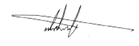

Alcance de la Propuesta
- El alcance de “MotoConnect” consiste en el desarrollo de una plataforma web dirigida a moteros, que permitirá la interacción en tiempo real, la creación de eventos y el intercambio de intereses comunes. En su primera fase, estará disponible para un grupo limitado de usuarios (versión beta) e incluirá funcionalidades básicas como:
- Chat en tiempo real
- Creación y participación en eventos
- Gestión de perfiles de usuario
- En etapas posteriores del proyecto, se prevé incorporar características adicionales como:
- Rutas recomendadas para motociclistas
- Sugerencias personalizadas de eventos o lugares
- Funcionalidades enfocadas en mejorar la seguridad del usuario
- Esta primera versión no incluirá aún la integración con GPS, análisis de rutas ni sistemas avanzados de notificación o seguridad.

1. Descripción del Proyecto
Nombre: MotoConnect
Tipo: Plataforma web para gestión de servicios y conexión entre motociclistas y talleres.
Componentes:
- Módulo de Usuarios
- Registro e inicio de sesión de motociclistas y talleres.
- Gestión de perfiles (datos, historial y preferencias).
- Módulo de Talleres
- Registro de talleres con servicios ofrecidos.
- Agenda de citas y disponibilidad.
- Administración de clientes y servicios prestados.
- Módulo de Servicios y Mantenimientos
- Solicitud y reserva de mantenimientos o reparaciones.
- Historial de servicios por motociclista.
- Notificaciones de mantenimientos preventivos.
- Módulo de Geolocalización
- Búsqueda de talleres cercanos.
- Visualización en mapa de talleres disponibles.
- Módulo de Comunicación
- Mensajería directa entre motociclistas y talleres.
- Notificaciones en tiempo real de citas y actualizaciones.
- Módulo de Administración
- Panel de control para gestión de usuarios, talleres y servicios.
- Reportes e indicadores de uso.
- Base de Datos Centralizada
- Almacenamiento de usuarios, talleres, servicios y transacciones.
- Interfaz Web y Móvil
- Plataforma accesible desde navegadores y dispositivos móviles.
- Diseño enfocado en usabilidad y experiencia de usuario (UX/UI).

2. Costo por desarrollo
Concepto | Descripción | Valor aproximado (COP)
Mano de obra (4 tecnólogos) | Desarrollo con módulos escalables y personalización extra. | $6.000.000
Licencias y software de apoyo | Herramientas de desarrollo, librerías premium, APIs adicionales. | $500.000
Pruebas y control de calidad | Testeo extendido en fases modulares. | $2.000.000
Capacitación al personal | 3 sesiones (básica + modular). | $1.000.000
Soporte post–implementación | Soporte después del resultado final (4 meses gratuitos). | $2.000.000
TOTAL PARCIAL |  | $14'5000.000

Servidor / hosting
- www.latinoamericahosting.com.co :
Ofrecen un muy buen servicio de host, en su catálogo van con precios desde los $90.000/anual hasta los $350.000/anual. Ofreciendo planes muy completos. Estos nos incluyen servicio de SSL incluido con el plan, incluyen bases de datos, dominios, cuentas de e-mail, etc.…
Ejemplos de los servicios mencionados anteriormente.
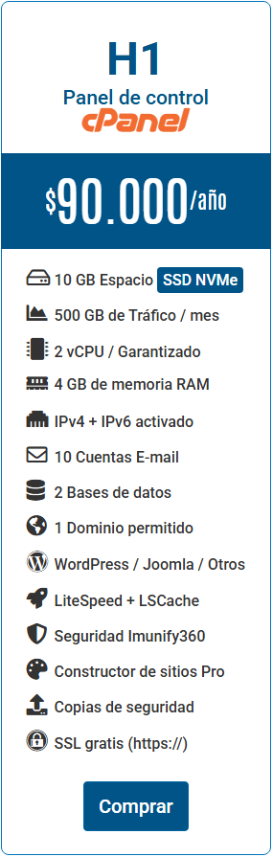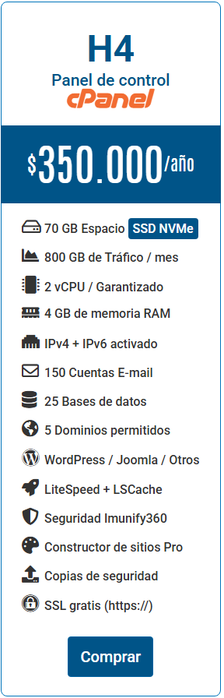

También cuentan con planes empresariales, para personas que buscan un uso masivo pasando a pagos mensuales desde los $80.000/mes a los $220.000/mes:
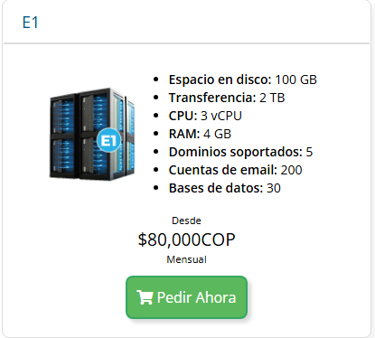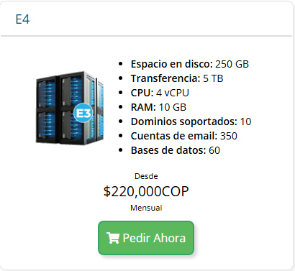

- www.dongee.com:
Otra muy buena opción, contando inicialmente con dos planes el “dongee ONE” Y el “dongee ULTRA”
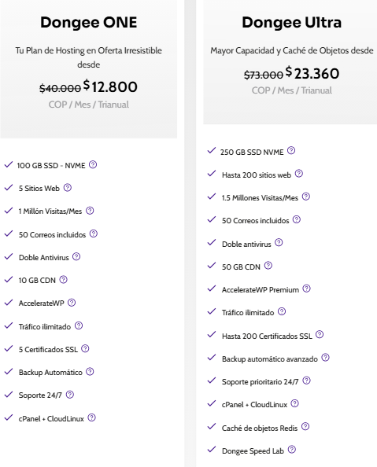

Siendo muy claras las diferencias entre los dos planes, pero ambos planes cuentan con una información importante que no tenía nuestra opción anterior y son las “visitas/mes”, las visitas por mes son algo muy importante en este tipo de proyectos ya que nos va a asegurar que nuestro aplicativo soporte la demanda de usuarios para la que este ha sido pensado.
PLAN Dongee ONE:
Este cuenta con 1M de visitas / Mes, con una concurrencia de hasta 5.000 visitantes cada 30 segundos. Nos da una base sólida sobre la cual nuestro proyecto podrá estar muy bien “montado”; También cuenta con 50 correos, certificados SSL y demás características que se pueden apreciar en las ilustraciones.
Su precio por un año es:
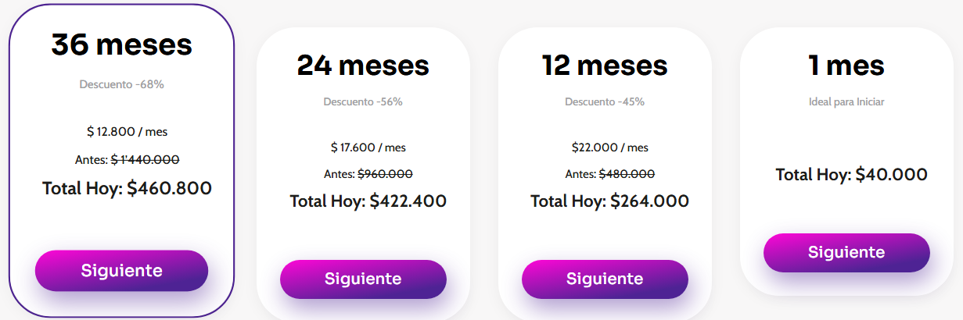
PLAN Dongee ULTRA:
Este ya contaría con 1.5M de visitas/mes y soportaría la misma concurrencia que el plan básico, cuenta con 200 certificados SSL, 150 más que el plan base, Soporte prioritario 24/7, backup automático avanzado para evitar al máximo cualquier problema o falla que puedas tener en tu proyecto.
Su precio es:
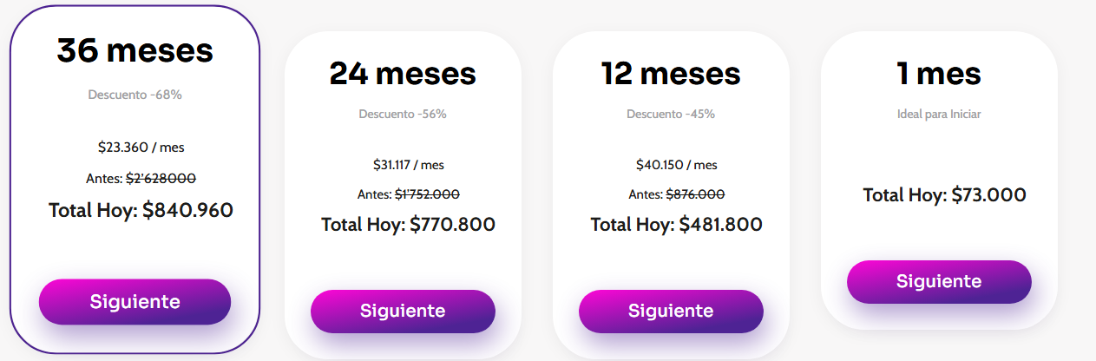

- Bases de datos
En cuanto a base de datos, si tu servicio de hosting no lo integra tendremos varias opciones para elegir qué servicio de bases de datos, al ser un proyecto pequeño las opciones que encontré gratuitas de grandes empresas son concorde a nuestro proyecto ejemplos de esto son.
- www.aws.amazon.com:
El plan gratuito (los primeros 12 meses) comprende:
750 horas/mes de uso de instancias tipo db.t3.micro (1 GB RAM)
20 GB de almacenamiento SSD general (gp2).
20 GB de almacenamiento para backups automáticos.

- Dominio web
- www.donweb.com:
Nos ofrece una gran variedad de opciones de “compra” de dominio, desde dominios nacionales hasta planes para adquirir 4 dominios bajo el nombre deseado para su proyecto:

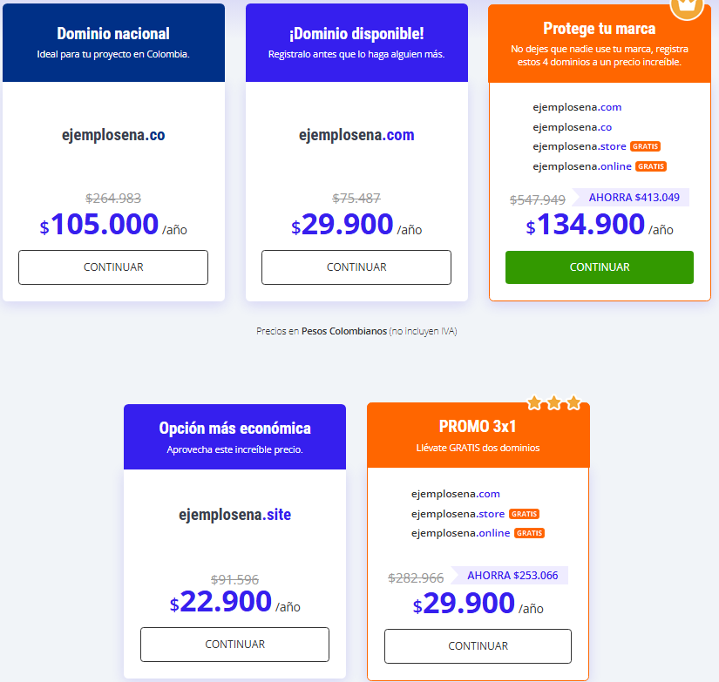

- www.hostgator.co:
Igual que el ejemplo anterior nos ofrece planes de pago anuales, mensuales, etc.…
Cambia el proveedor, pero el dominio seguiría siento en teoría el mismo, aquí es buscar la opción que más se acople a usted.
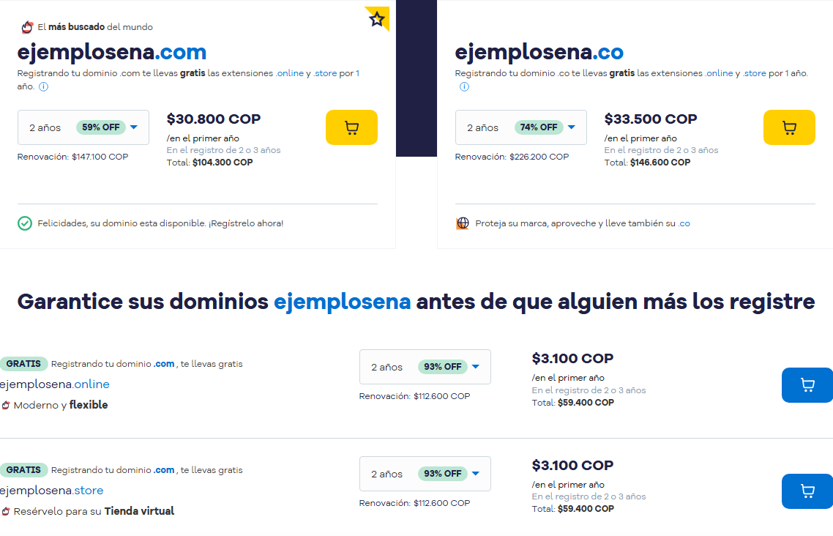
- Geolocalización y mapas
Si no es Google maps o mapalibre no sé qué hacer, paginas/empresas dedicadas a este rubro:
- ArcGIS: www.esri.com – Profesional, geolocalización, mapeo y edición de dichos mapas.
- Lupap: https://lupap.com – Misteriosa, geolocalización, coordenadas puntuación de objetivos.
- Intelligis: www.intelligisgroup.com – Versatil , mapas, seguimientos y asistencia.
- Localiza.io: https://localiza.io – Especializados en geolocalización y seguimiento GPS.

- (Opcional) Registro de la marca.
La Superintendencia de Industria y Comercio dice que;
Modalidad | En línea | En Físico | Descuento
Solicitud de registro de marca colectiva o de certificación por una clase, incluidas las modificaciones relacionadas con limitaciones de productos o servicios y las no sustanciales del signo, que no sea divisional. | 1.714.500 | 2.089.000 | N/A

Valor total del proyecto:
Plan | Precio
Basico LATINOAMERICA… | $14’334.000
Basico DONGEE… | $14’508.000
PREMIUM LATINOAMERICA… | $14’594.000
PREMIUM DONGEE… | $14’.725.800

5. Plan de soporte y mantenimiento

Soporte técnico:
- Canales: correo electrónico y WhatsApp empresarial.
- Horario: lunes a viernes, 8:00 a.m. – 6:00 p.m.
- Tiempo de respuesta: 24 a 48 horas hábiles.

Actualizaciones:
- Correctivas: solución de errores críticos en 3 a 7 días hábiles tras el reporte.
- Preventivas: mejoras de seguridad, rendimiento y estabilidad cada 6 meses.
- Evolutivas: bajo contrato adicional y previo acuerdo (nuevas funciones para motociclistas y talleres).

Respaldos de datos:
- Copias automáticas semanales (según el hosting contratado).
- Restauración bajo solicitud.

Capacitación:
- 1 sesión inicial de máximo 2 horas incluida para el uso de MotoConnect.
- Capacitaciones adicionales se cotizan aparte.

6. Notas importantes
- El uptime (99,9%) depende del proveedor de hosting, no de nuestro equipo.
- La integración de pasarela de pagos no incluye comisiones ni costos de la misma.

- El soporte se limita al horario indicado y a los canales especificados.

- Carga inicial de productos:
Se incluye la carga inicial de hasta 20 productos como parte del desarrollo. En caso de requerirse la carga de productos adicionales, ésta se cotizará parte con un valor de $7.000 COP por producto, siempre que el cliente proporcione las imágenes y descripciones necesarias en formato adecuado para su publicación.
- El valor del desarrollo y del hosting no contempla futuros cambios de funcionalidad, los cuales deberán cotizarse aparte como “evolutivos”.

7. Condiciones de pago

Forma de pago:

50% inicial al momento de la firma del contrato como anticipo.

30% contra la entrega de la primera versión funcional (versión de prueba).

20% al finalizar el proyecto y con la entrega oficial de la plataforma.

Métodos de pago aceptados:

Transferencia bancaria.

Consignación en cuenta de ahorros/corriente previamente indicada.

Otros métodos a convenir entre las partes.

Tiempos de pago:

Cada desembolso deberá realizarse en un plazo máximo de 5 días hábiles después de emitida la factura o solicitud de pago.

Costos adicionales:

Cualquier cambio en los requerimientos o solicitud de nuevas funcionalidades se cotizará aparte como desarrollo evolutivo.

Gastos de hosting y dominio se cancelan de manera anual y no están incluidos en el valor del desarrollo (a menos que se especifique en el contrato).

Conclusión y Despedida
Con MotoConnect buscamos aportar una solución tecnológica innovadora que mejore la experiencia de los motociclistas y facilite la gestión de servicios para los talleres. Nuestro compromiso es ofrecer una plataforma confiable, escalable y adaptada a las necesidades del sector, contribuyendo así al fortalecimiento de la relación entre usuarios y prestadores de servicio.
Estamos convencidos de que esta propuesta representa una oportunidad para transformar la manera en que se gestionan los servicios relacionados con el mundo del motociclismo, generando eficiencia, confianza y valor agregado para todos los actores involucrados.
Agradecemos la atención prestada a la presente propuesta y reiteramos nuestra disposición para resolver inquietudes, ajustar detalles y acompañarlos en cada etapa del proceso de implementación.
Atentamente,
Equipo de Desarrollo – MotoConnect
Aprendices del SENA – Análisis y Desarrollo de Software

